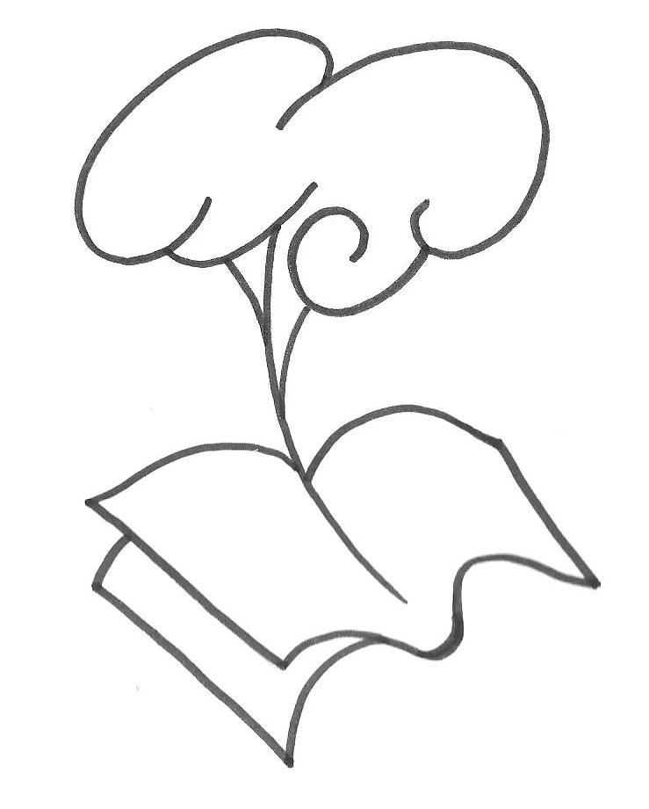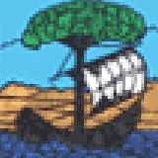
Il Comune di Barga La Biblioteca Comunale Unitre Barga Proloco Barga Editore
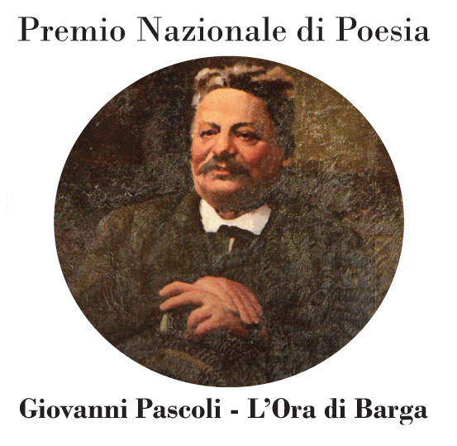

- Il concorso si articola in 2 sezioni:
Sezione A: Poesia Inedita
Inviare fino a un massimo di tre liriche (max. 30 versi ciascuna) in n° 5 copie dattiloscritte in formato anonimo.
Il tema potrà essere libero, oppure collocarsi in uno dei seguenti settori:
poesie dedicate all’infanzia (Premio speciale Il Fanciullino); poesie dedicate alla donna (Premio speciale Mariù); poesie dedicate agli animali (Premio speciale Gulì); poesie ispirate alla natura e all’ambiente agreste (Premio speciale Caprona); poesie in rima (Premio speciale I Poemetti)
Sezione B: Poesia Edita
Inviare n° 2 copie dell’opera.
Per entrambe le sezioni inviare una copia del modello di partecipazione allegato al presente regolamento, compilato in tutte le sue parti, pena l’automatica esclusione dal concorso.
- Le opere partecipanti dovranno prevenire entro il 30 Giugno 2014 al: Comitato Premio Giovanni Pascoli Biblioteca Comunale “F.lli Rosselli” Villa Gherardi Via dell'Acquedotto 18 55051 Barga (LU).
In alternativa potranno essere inviate via email a premiogiovannipascoli@virgilio.it sempre entro la stessa data. I testi non saranno restituiti.
- A parziale rimborso delle spese organizzative è richiesto un contributo di Euro 20,00 per ogni sezione da effettuare in contanti oppure tramite Bonifico Bancario intestato a UNITRE BARGA Cassa di Risparmio di Lucca-Pisa-Livorno – AG. DI BARGA (LU) IBAN IT 37 F 05034 70101 000000000449 o ancora tramite POSTEPAY: 4023600631710334.
La ricevuta o fotocopia del pagamento dovrà prevenire con le opere inviate per posta o per email. Il mancato pagamento esclude automaticamente la partecipazione al concorso.
- La giuria selezionerà le cinquine dei finalisti per ognuna delle due sezioni e indicherà le opere a cui assegnare i premi speciali (Il Fanciullino, Mariù, Gulì, Caprona e I Poemetti). Il giudizio della Giuria è insindacabile.
- Tutti i partecipanti saranno informati sulla data e sul luogo della cerimonia di premiazione che si svolgerà nel mese di ottobre 2014 (data da definire) che prevede anche una visita alla casa del Pascoli a Castelvecchio.
La cerimonia si svolgerà a Barga e vedrà la presentazione dei finalisti delle due sezioni e dei vincitori dei premi speciali ai quali saranno consegnati medaglie celebrative dell’evento e attestati. La graduatoria sarà resa pubblica durante la cerimonia e il Comitato non potrà rivelarla prima di quel momento. La graduatoria sarà pubblicata sul sito www.unitrebarga.it solo al termine della premiazione.
I vincitori assoluti saranno proclamati durante la cerimonia e premiati con una targa commemorativa e un attestato.
- E’ prevista la pubblicazione di un volume antologico che riunirà le poesie inedite vincitrici e quelle che saranno ritenute meritevoli.
Partecipando al concorso il poeta dà automaticamente consenso alla pubblicazione delle opere inedite scelte dalla giuria nella raccolta senza ulteriore richiesta di consenso; le opere non saranno restituite; le opere che verranno pubblicate nell’antologia del premio potranno comunque partecipare ad altri concorsi di poesia.
7. Il trattamento dei dati personali che riguardano i concorrenti si svolgerà nel pieno rispetto della Legge 765/96.
Per informazioni rivolgersi al Comitato del Premio:
premiogiovannipascoli@virgilio.it


